"КАМЕНЬ ВОРОНА. ОСКОЛОК ТВОРЦА". ПЕРВЫЙ ВЗГЛЯД НА ФИНАЛ САГИ О БОГЕ ВОРОНЕ

Камчатская киностудия «Блик» представила трейлер заключительной части трилогии «Камень ворона. Осколок творца». Первый взгляд на киноленту, завершающей эпическое повествование о боге-вороне Кутхе, центральном персонаже мифологии коренных народов Камчатки, уже набрал более 30000 просмотров. Трейлер полон деталей — посмотреть его можно по ссылке: vkvideo.ru/video-69515624_456239517 . Для их анализа создатели провели масштабную исследовательскую работу по изучению фольклорных материалов. Предлагаем разобрать его вместе с нами!
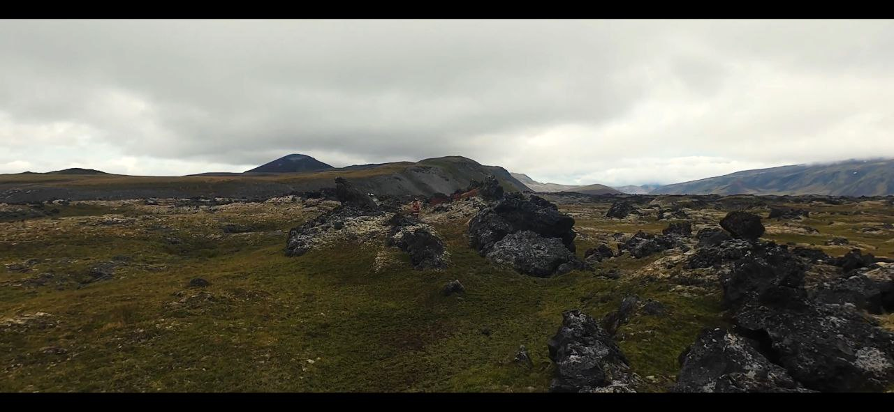

Трейлер начинается с видов подножия вулкана Горелый. Вдалеке видна фигура — это Илькхум, могущественная дочь верховного бога, идущая в своём истинном облике, который зрители могли видеть в первой части.

Затем мы видим Кана, бывшего врага, а теперь союзника героев, и Илькхум в человеческом облике. Они смотрят на маленького мальчика — это Кутх, великий бог-ворон, создатель Камчатки, который после магического обряда с корякским оберегом калаком в конце второго фильма превратился в ребёнка. Далее следуют кадры с этими персонажами: маленький Кутх и Илькхум на мосту, Кана и Илькхум в заснеженном лесу. Особенно выделяется сцена, где Кана сидит на фоне разрушенного здания у моря. Камера отдаляется, показывая целый заброшенный город. Может, это руины Петропавловска-Камчатского? Но что могло уничтожить целый город? Возможный ответ скрывается дальше.
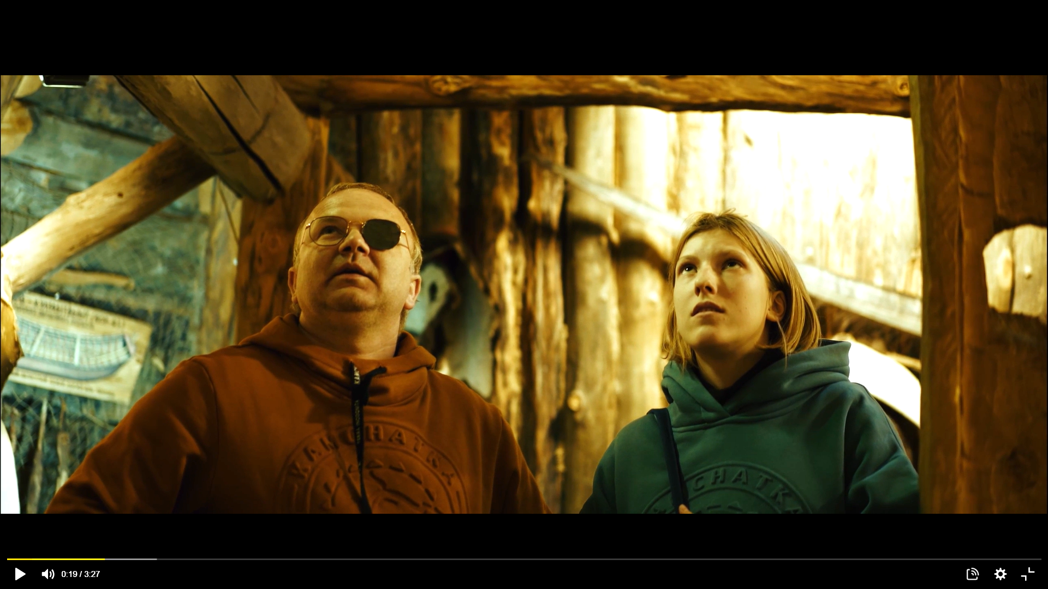
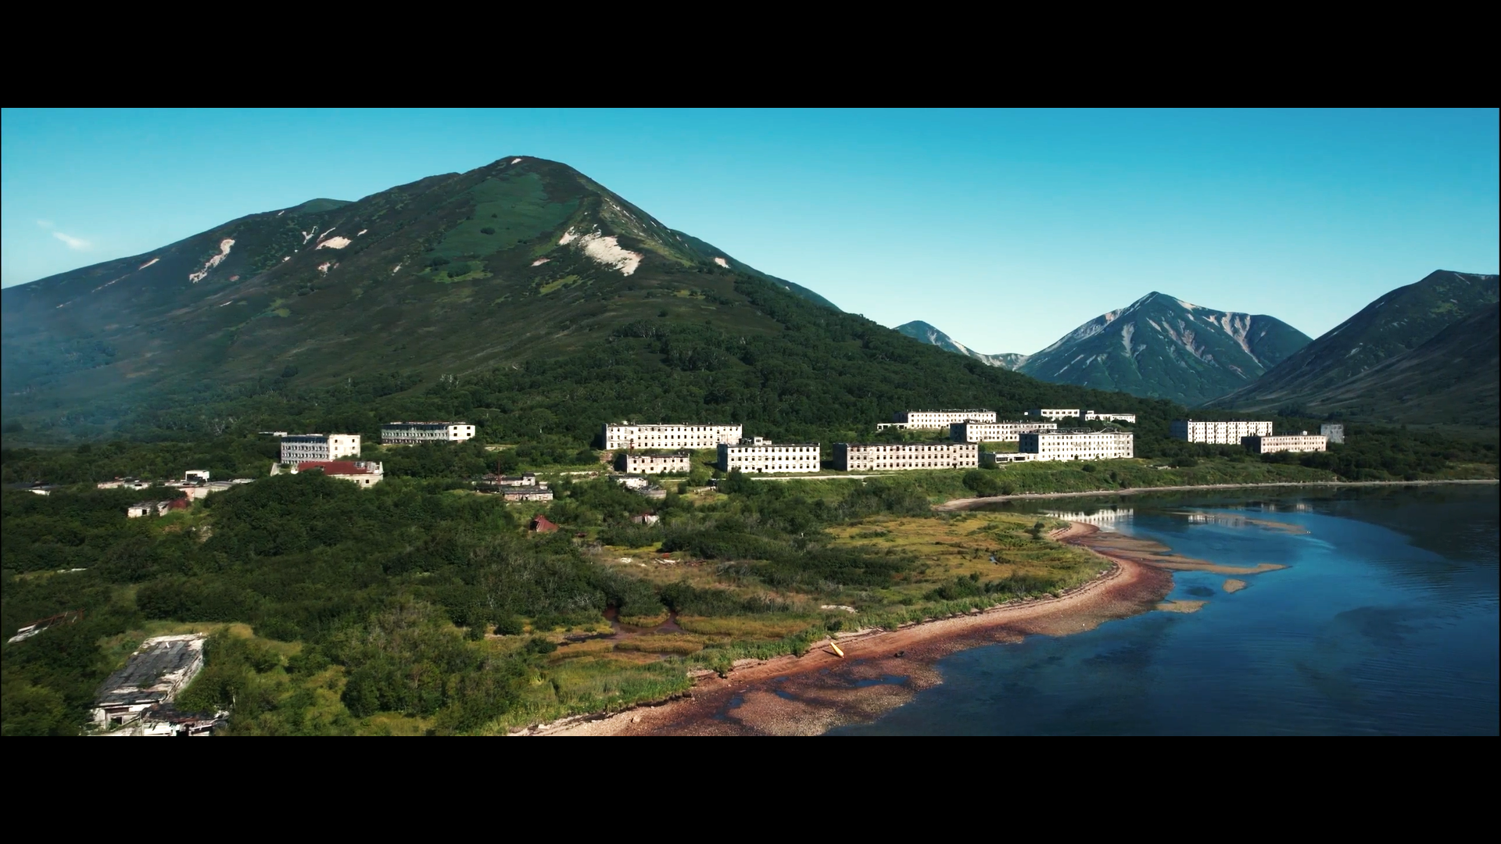
Потом действие переносится на Иги — внука Кутха и сына бога подземного мира. Он оказывается в подземном мире, но в облике маленького мальчика, каким был в первой части. Затем мы видим сцену из финала второй части, где Иги проводил ритуал с калаком. Видимо, обряд с оберегом имеет непредсказуемые последствия: он не только превратил Кутха в ребёнка, но и подействовал на Иги.
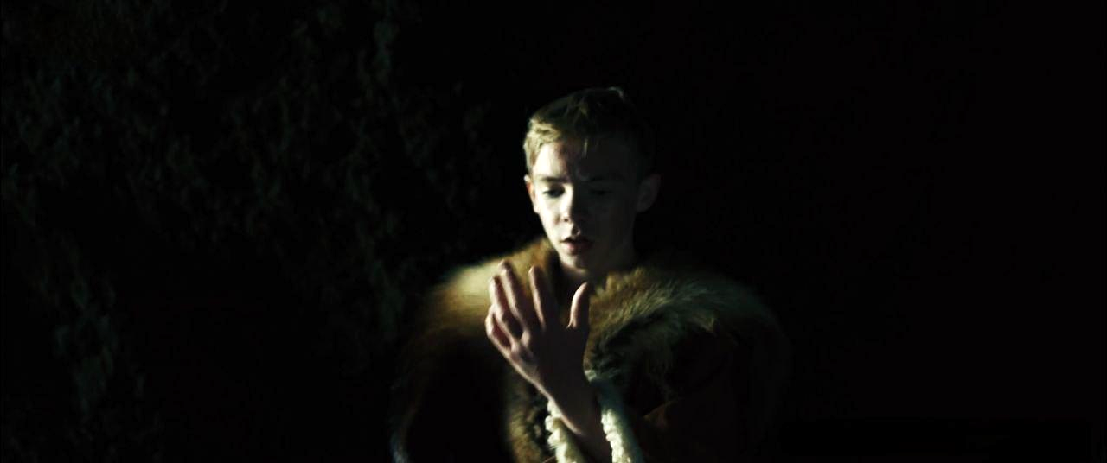

Однако следующий эпизод всё меняет. Куйкиняку — мудрая ипостась Кутха — объясняет, что на самом деле произошло. Оказывается, калак не просто уменьшил Кутха, а разделил его на три разных сущности: самого Куйкиняку, взрослого и благородного Кутха и Куки — самого юного, но самого властолюбивого. Именно Куки — тот самый осколок Камня ворона, который герои пытались извлечь ранее.
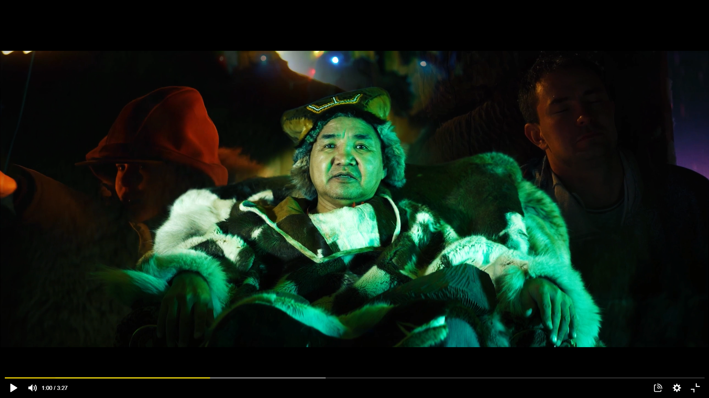

Куйкиняку рассказывает, что Кутх использовал испорченный калак вместе с камнем ворона, но это вызвало нинвитов — злых духов, которые похитили камень. Вместе с Кутхом они создают игру, чтобы найти камень ворона. С её помощью можно перемещаться к нинвитам, которые разлетелись по всему полуострову. В трейлере показано, как Кана и Иги получают эту игру, но Илькхум с ними нет. Возможно, их пути разошлись. А может, Кана даже погиб, чтобы попасть в подземный мир и найти Иги. Позже Кана, Иги и незнакомая девушка изучают правила. Кто она — загадка. Может, дух из камчатских легенд или даже нинвит, пытающийся обмануть героев.

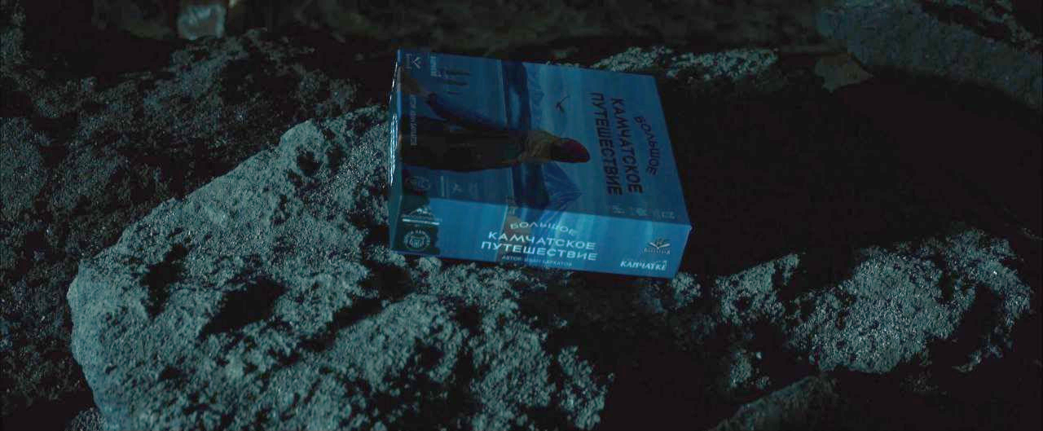

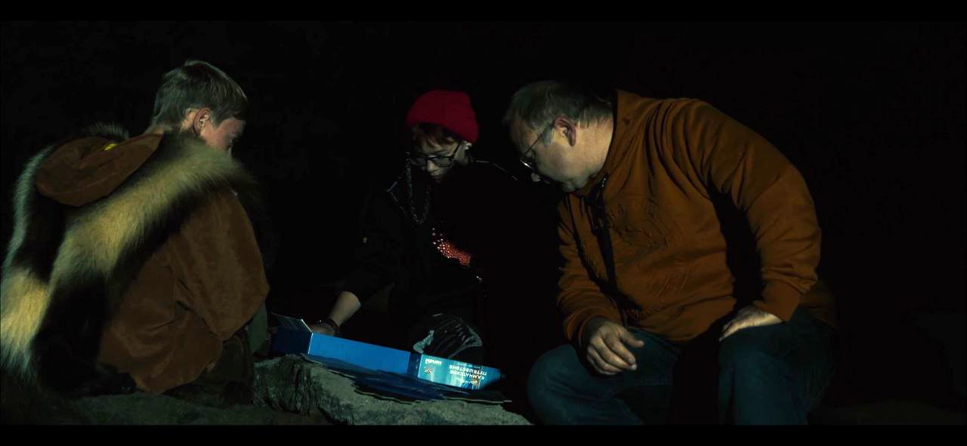

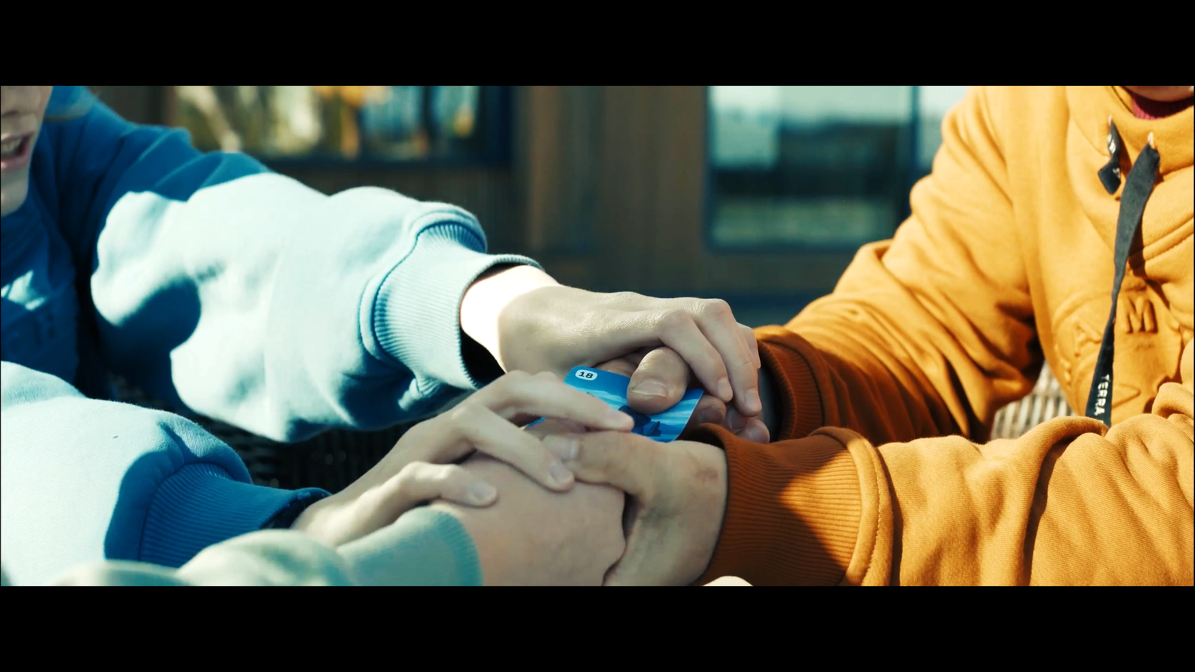
Затем показано, как работает игра: Кана стоит на Халактырском пляже, встречая рассвет, а в руке у него карточка с надписью: "Вы встретили рассвет на Тихом океане". В другой сцене Иги и Кана спорят из-за карточки с изображением Трёх братьев — знаменитого камчатского архипелага. Вмешивается Илькхум, и героев разбрасывает в разные стороны через портал.

Куйкиняку объясняет, что камень ворона нужен, чтобы объединить всех Кутхов в одного. Только так можно остановить Куки, который угрожает Камчатке. Но для этого все боги-вороны должны вместе прикоснуться к камню. В следующих кадрах герои пытаются сделать это с осколками камня. Среди них та самая девушка — значит, она не враг, а, возможно, ключевой персонаж. В битве участвуют три загадочные фигуры, помогающие героям огнём. Возможно, это гамулы — духи вулканов из камчатских мифов. Их помощь очень кстати, ведь Куки демонстрирует страшную силу: одним движением он заставляет людей идти в воды Авачинской бухты.
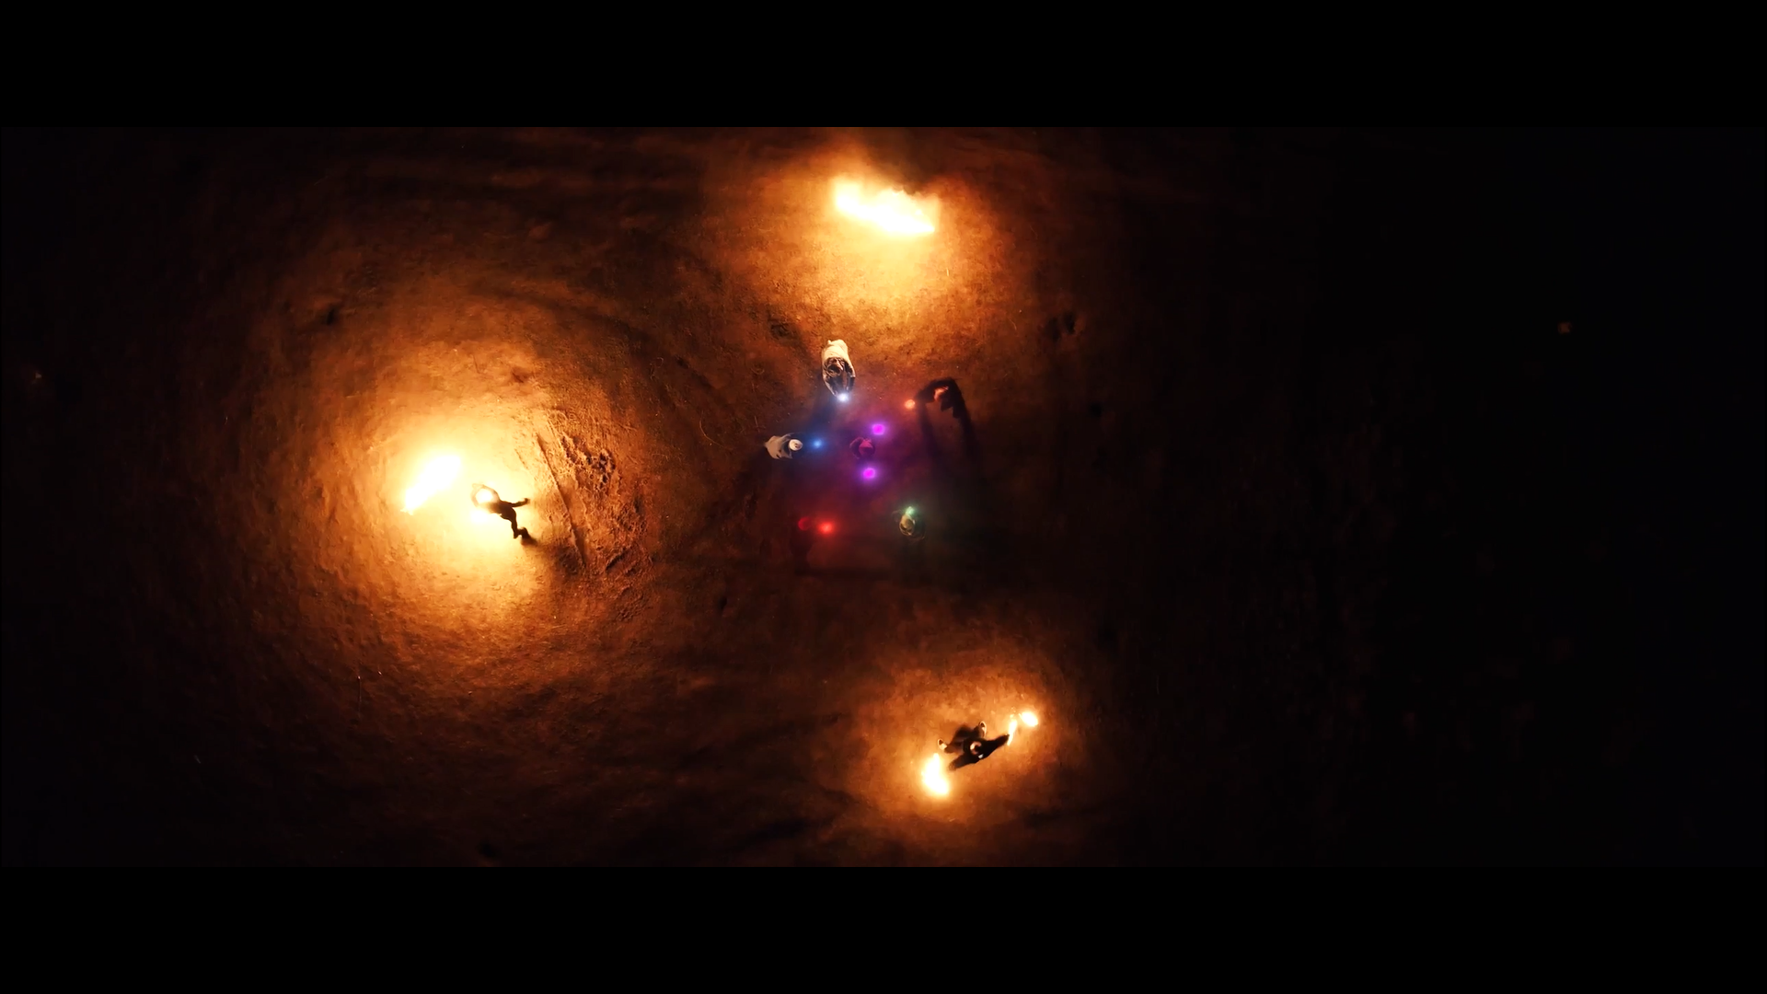
Затем мы видим столкновение героев с нинвитами: Кана убегает от них в Кутхиных батах, а Иги сражается с женщиной у водопада. Кто она, и почему напала на Иги - загадка. Но судя по зелёной энергии, которую источает её посох, она как-то связанна с нинвитами. Финал трейлера — битва у Трёх братьев. Герои в ужасе смотрят, как нечто огромное надвигается на них. Возможно, это и есть сила, разрушившая город.
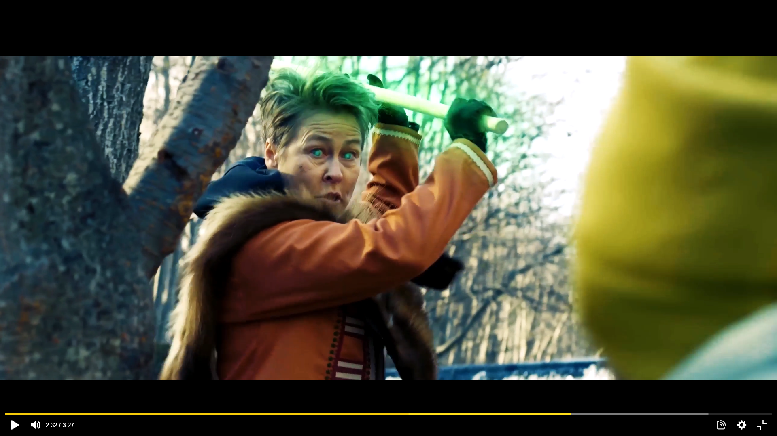
Несмотря на обилие показанных сцен, трейлер мастерски сохраняет главную интригу, обещая поистине эпическое и зрелищное завершение этой уникальной киносаги, основанной на богатой мифологии народов Камчатки.

